Для вас, родители!

АРТИКУЛЯЦИОННАЯ ГИМНАСТИКА ДЛЯ ЗВУКА [Л]

Для того, чтобы детская речь была внятной, чёткой и понятной другим людям, необходимо работать над развитием мышц артикуляционного аппарата. Существуют специальные упражнения для развития подвижности, ловкости языка, губ, щёк, подъязычной уздечки, которые называются артикуляционной гимнастикой.
Совместная работа учителя-логопеда и родителей помогает подготовить артикуляционный аппарат ребёнка к правильному произношению тех звуков, которые он не произносит или произносит неправильно, помогает достичь наилучших результатов в речевом развитии ребёнка.
.
Ниже представлен комплекс артикуляционной гимнастики для звука [л].

ПРАВИЛЬНАЯ АРТИКУЛЯЦИЯ ЗВУКА [Л]:
- губы улыбаются;
- язык узкий, напряжённый, его кончик поднимается кверху и упирается в бугорки за верхними зубами; когда смотрим в зеркало, по бокам языка видны пустые места;
- воздушная струя сильная, направлена на кончик языка;
- голосовые связки работают, звук [л] - звонкий твёрдый согласный.

КОМПЛЕКС АРТИКУЛЯЦИОННОЙ ГИМНАСТИКИ ДЛЯ ЗВУКА [Л]:

«УЛЫБКА»
Улыбнуться так, чтобы были видны верхние и нижние зубы, удерживать это положение под счёт от 1 до 5.

«НАКАЖЕМ НЕПОСЛУШНЫЙ ЯЗЫЧОК»
Немного приоткрыть рот, спокойно положить язык на нижнюю губу и, пошлёпывая его губами, произносить звуки: "пя-пя-пя", а потом покусать зубами: "тя-тя-тя". После выполнения данного упражнения язык становится мягким, широким, расслабленным.

«БЛИНЧИК»
Широкий язык высунуть, расслабить, положить на нижнюю губу. Удерживать в таком положении под счёт от 1 до 10. Следить, чтобы язык не дрожал. Если язык напряжён, вернуться к предыдущему упражнению.

«ПАРОХОД ГУДИТ»
Приоткрыть рот, зажать широкий кончик языка между зубами и длительно произносить звук [ы] (как гудит пароход).

«ПАРУС»
Рот широко открыть. Узкий язык поднять вверх, коснуться бугорков (альвеол) за верхними зубами. Удерживать в таком положении под счёт от 1 до 10.

«МАЛЯР»
Сделать упражнение «Парус». Двигать кончиком языка по поверхности нёба вперёд-назад не торопясь, под счёт.

«КАЧЕЛИ»
Рот приоткрыть. Кончиком языка упираться поочерёдно то в верхние, то в нижние зубы. Челюсть не двигать. Выполнять не торопясь, под счёт взрослого.

«ИГОЛОЧКА»
Рот приоткрыть. Узкий напряжённый язык высунуть вперёд как можно дальше.

«ИНДЮК»
Рот приоткрыть. Положить язык на верхнюю губу и широким языком по верхней губе производить движение вперёд и назад, стараясь не отрывать язык от губы - поглаживая её. Сначала движения медленные, затем темп убыстряем и добавляем голос. При правильном выполнении упражнения должны услышать звук, похожий на "песенку" индюка: бл-бл-бл . Важно, чтобы язык был широким и не сужался, а движения языком были вперёд-назад, а не из стороны в сторону.
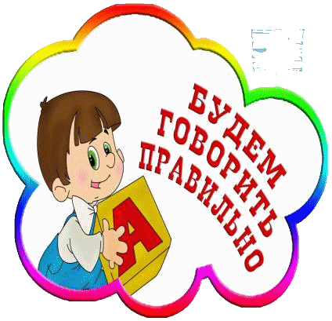
ЕЖЕДНЕВНОЕ ВЫПОЛНЕНИЕ УПРАЖНЕНИЙ ПОМОЖЕТ РЕБЁНКУ ОВЛАДЕТЬ ПРАВИЛЬНЫМ ЗВУКОПРОИЗНОШЕНИЕМ

